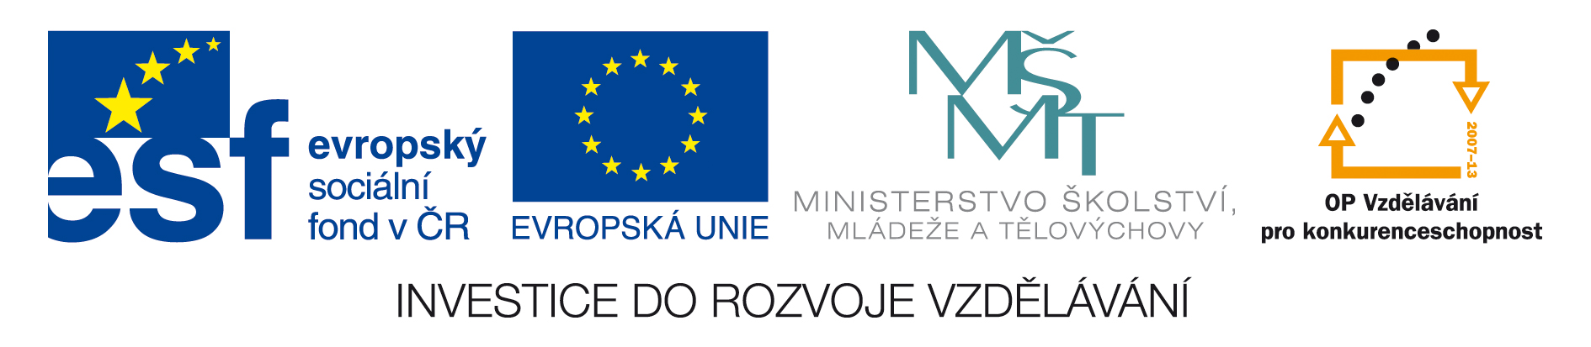





Výše skutečně uhrazené ceny za plnění veřejné zakázky

I.
Identifikace veřejné zakázky a zadavatele veřejné zakázky

- Název veřejné zakázky
„Tonery a cartridge 007/2012“

- Evidenční (identifikační) číslo veřejné zakázky:
VVZ: 234675
- Předmět veřejné zakázky:

Předmětem veřejné zakázky je dodávka originálního spotřebního materiálu pro tiskárny a kopírovací zařízení (tonery, inkoustové náplně).

- Klasifikace předmětu veřejné zakázky:

Kód CPV Název

30125000-1 Části a příslušenství fotokopírovacích strojů
30125100-2 Zásobníky tonerů
30125110-5 Tonery pro laserové tiskárny/faxové přístroje
30125120-8 Tonery pro fotokopírovací stroje
30125130-1 Tonery pro střediska zpracování dat a výzkumná a dokumentační střediska

- Druh veřejné zakázky a forma zadávacího řízení:

Nadlimitní veřejná zakázka na dodávky zadávaná v dynamickém nákupním systému dle § 95 zákona č. 137/2006 Sb., o veřejných zakázkách, ve znění pozdějších předpisů (dále jen „zákon“).

- Zadavatel veřejné zakázky:

Univerzita Palackého v Olomouci
se sídlem Křížkovského 8,
771 47 Olomouc
IČ: 619 89 592
DIČ: CZ 619 89 592
Bankovní spojení: Komerční banka, a.s., pobočka Olomouc
číslo účtu: 19-1096330227/0100

Rektor: prof. RNDr. Miroslav Mašláň, CSc.

II.
Výše skutečně uhrazené ceny za plnění veřejné zakázky

Zadavatel v souladu s ustanovením § 147a odst. 3 zákona tímto s ohledem na realizaci veřejné zakázky uveřejňuje výši skutečně uhrazené ceny za plnění veřejné zakázky podle kupní smlouvy uzavřené dne 20.11.2012 s vybraným uchazečem Elast Active s.r.o., se sídlem Chválkovická 3, 779 00 Olomouc, IČ: 28573595.

Skutečně uhrazená cena bez DPH: 369.000,-Kč

DPH (20%): 73.800,-Kč

Skutečně uhrazená cena s DPH: 442.800,-Kč

